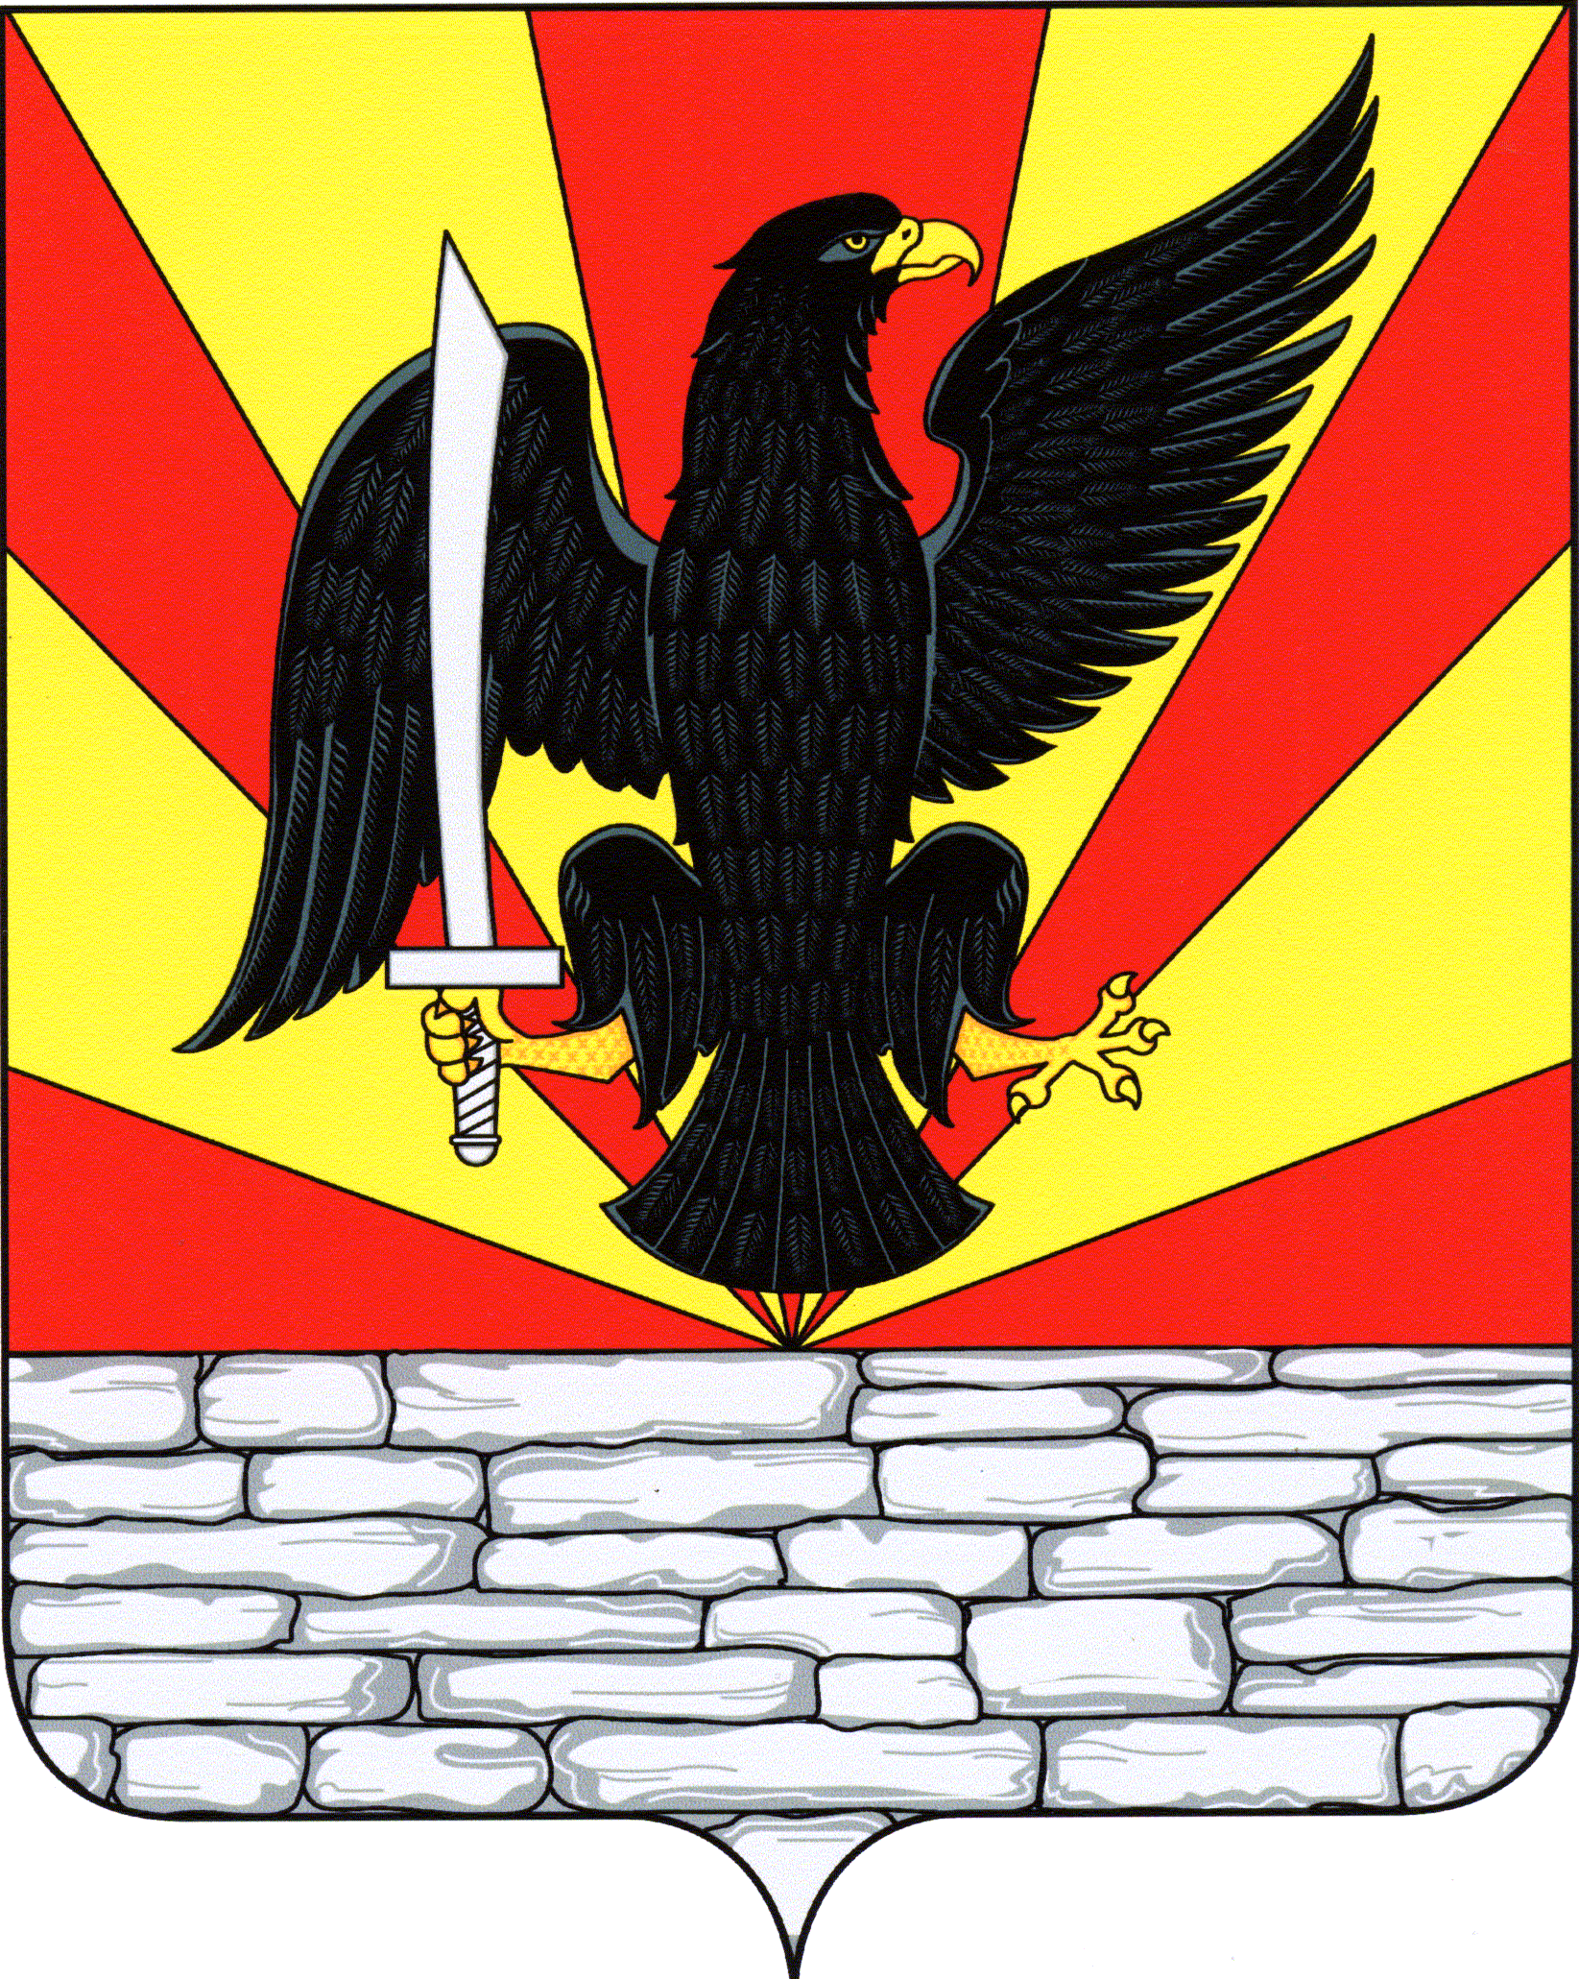
РОССИЙСКАЯ ФЕДЕРАЦИЯ
ОРЛОВСКАЯ ОБЛАСТЬ
КРАСНОЗОРЕНСКИЙ РАЙОН
РОССОШЕНСКИЙ СЕЛЬСКИЙ СОВЕТ НАРОДНЫХ ДЕПУТАТОВ

РЕШЕНИЕ

Об утверждении Плана Принято на 35 заседании
нормотворческой деятельности сельского Совета народных
Россошенского сельского Совета депутатов
народных депутатов на 2021 год 25 декабря 2020 г. № 118

В целях организации нормотворческой деятельности Совета Россошенского сельского поселения на 2021 год, Россошенский сельский Совет народных депутатов РЕШИЛ:

1. Утвердить План нормотворческой деятельности Россошенского сельского Совета народных депутатов на 2021 год, согласно приложению.
2. Разместить настоящее решение на официальном сайте администрации Россошенского сельского поселения в информационно- телекоммуникационной сети «Интернет».
3. Настоящее решение вступает в силу после опубликования (обнародования) в установленном порядке.

Глава Россошенского
сельского поселения А.Г. Алдошин

Приложение
к решению Россошенского сельского
Совета народных депутатов
от 25.12.2020 № 118

План
нормотворческой деятельности
Россошенского сельского Совета народных депутатов
на 2021 года

№  п/п | Наименование планируемого  муниципального акта | Срок подготовки и  принятия | Ответственные  исполнители
1 | Отчет главы Россошенского сельского поселения о результатах деятельности администрации Россошенского сельского поселения за 2020 год | 1 квартал | Глава  администрации
2 | Об исполнении бюджета сельского поселения за 2020 год | 1 квартал | Глава администрации, бухгалтер администрации
3 | О внесении изменений в решение Россошенского сельского Совета народных депутатов «О бюджете Россошенского сельского поселения на 2021 год и плановый период 2022 и 2023 годов» | по мере необходимости | Бухгалтер администрации
4 | О проведении публичных слушаний по вопросу внесения изменений в Устав Россошенского сельского поселения | по мере необходимости | Председатель сельского Совета,  ведущий специалист
5 | О внесении изменений в Устав Россошенского сельского поселения | по мере  необходимости | Председатель сельского Совета,  ведущий специалист
6 | Внесение изменений и дополнений в административные регламенты предоставления муниципальных услуг, утвержденные правовыми актами муниципального образования. | по мере необходимости | Ведущий  специалист
7 | Приведение нормативных правовых актов муниципального образования в соответствие с действующим законодательством. | по мере необходимости | глава администрации, ведущий специалист
8 | Подготовка проектов решений и правовых актов для рассмотрения на заседаниях Россошенского сельского Совета народных депутатов | о мере необходимости | Председатель Совета, ведущий специалист
9 | Об утверждении Соглашений между муниципальным образованием Краснозоренский район и муниципальным образованием Россошенское сельское поселение о передаче муниципальным образованием Краснозоренский район муниципальному образованию Россошенское сельское поселение части полномочий по решению вопросов местного значения Краснозоренского района | 4 квартал | Председатель  сельского  Совета,  глава  администрации
10 | О проведении публичных слушаний по вопросу рассмотрения бюджета Россошенского сельского поселения на 2022 год | 4 квартал | Председатель сельского Совета, бухгалтер администрации
11 | О бюджете Россошенского сельского поселения на 2022 год | 4 квартал | Председатель сельского Совета, бухгалтер администрации
12 | Об утверждении Плана нормотворческой деятельности Россошенского сельского Совета на 2022 год | 4 квартал | Председатель Совета, ведущий специалист

